Prot.n° 10039 Castiglione d/Stiviere 29/08/2018

- Al Comune di Castiglione d/Stiviere
Ufficio Istruzione
- Ai Genitori
- Ai Responsabili di plesso
- Al Sito Web

Oggetto: Comunicazione inizio orario lezioni a.s. 2018/19

Con la presente si comunicano gli orari d’inizio delle lezioni dell’Istituto Comprensivo1:

Scuola Infanzia Rodari e Collodi: da mercoledì 5/9/2018 a venerdì 14/09/2018
Dalle ore 8.00 alle ore 12.00.
Da lunedì 17/09/2018 dalle ore 8.00 alle ore 16.00 con mensa.

Scuola Primaria Battisti e Alighieri: da mercoledì 12/09/2018 a sabato 15/09/2018
Dalle 7.55 alle ore 12.30 Per tutte le classi.
Le classi prime solo mercoledì 12/09/2018 entreranno alle ore 9.00

Da lunedì 17/09/2018 orario normale con mensa.

Scuola Secondaria P.C. Beschi: da mercoledì 12/09/2018 a sabato 15/09/2018
Dalle ore 8.00 alle ore 12.00 tutte le classi.
Le classi prime solo mercoledì 12/09/ 2018 entreranno alle ore 9.00

Da lunedì 17/09/2018 orario normale con mensa.

N.B. DAL PRIMO GIORNO SONO ATTIVI I MEZZI DI TRASPORTO SCUOLABUS ED IL SERVIZIO PRESCUOLA.

Il Dirigente Scolastico
Angelo Gandini
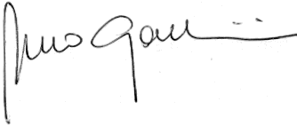

f.g.

